29.8.2022

TZ – Ultralehký deštník do školní brašny

Přemýšlíte nad koupi deštníku pro vaše dítě školou povinné? Pak jistě chcete, aby váš školák měl aktovku co nejlehčí. Jak ale skloubit nízkou váhu a aby záda nebolela? To napadne každou maminku při přípravě dětí do školy a chystanému nákupu deštníku.
Tuto hádanku jednoduše vyřešíte ultralehkým a přitom velmi kvalitním deštníkem Doppler Havanna. Potah deštníku je vyroben z velmi lehkého polyesteru, pogumovaná rukojeť je vhodná do dětské ruky, deštník je opatřen poutkem a ochranným obalem, konstrukce má 6 pevných pružnic, průměr deštníku je 92 cm, ale to nejdůležitější je váha a to jen 140 g u jednobarevných uni deštníků v barvě černé, tmavě modré, červené nebo v jemných pastelových barvách světle růžové, ledově modré či béžové.
Tyto deštníky jsou velmi vhodné i pro starší děti. Pokud si vyberete některý z deštníků Havanna se vzorem, hmotnost je již malinko vyšší a to 168g, ale i přesto se tyto deštníky pyšní přiřazení k ultralehkým deštníkům.
Deštníky můžete nakoupit online v e-shopu www.znackovedestniky.cz.

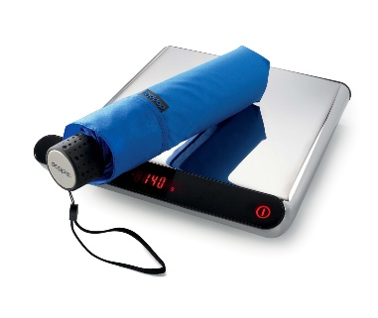
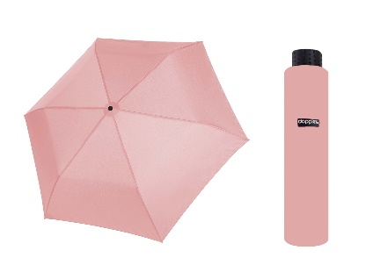
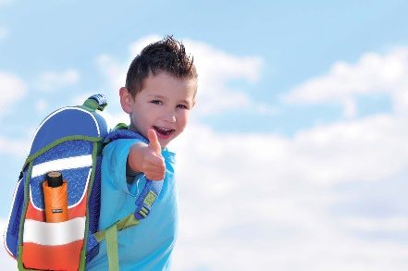

Kontakty: Mediální servis:

Značkové deštníky cammino…
www.znackovedestniky.cz Dagmar Kutilová
Facebook/ZnackoveDestniky.cz e-mail: kutilova@cammino.cz
Instagram/znackovedestniky.cz/ tel.: +420 606 687 506
www.cammino.cz

